ТЕСТЫ
на рейтинговую неделю по дисциплине
«Электроника»
ВАРИАНТ 1
- Схематическое обозначение МOП транзистора со встроенным каналом p-типа
A) 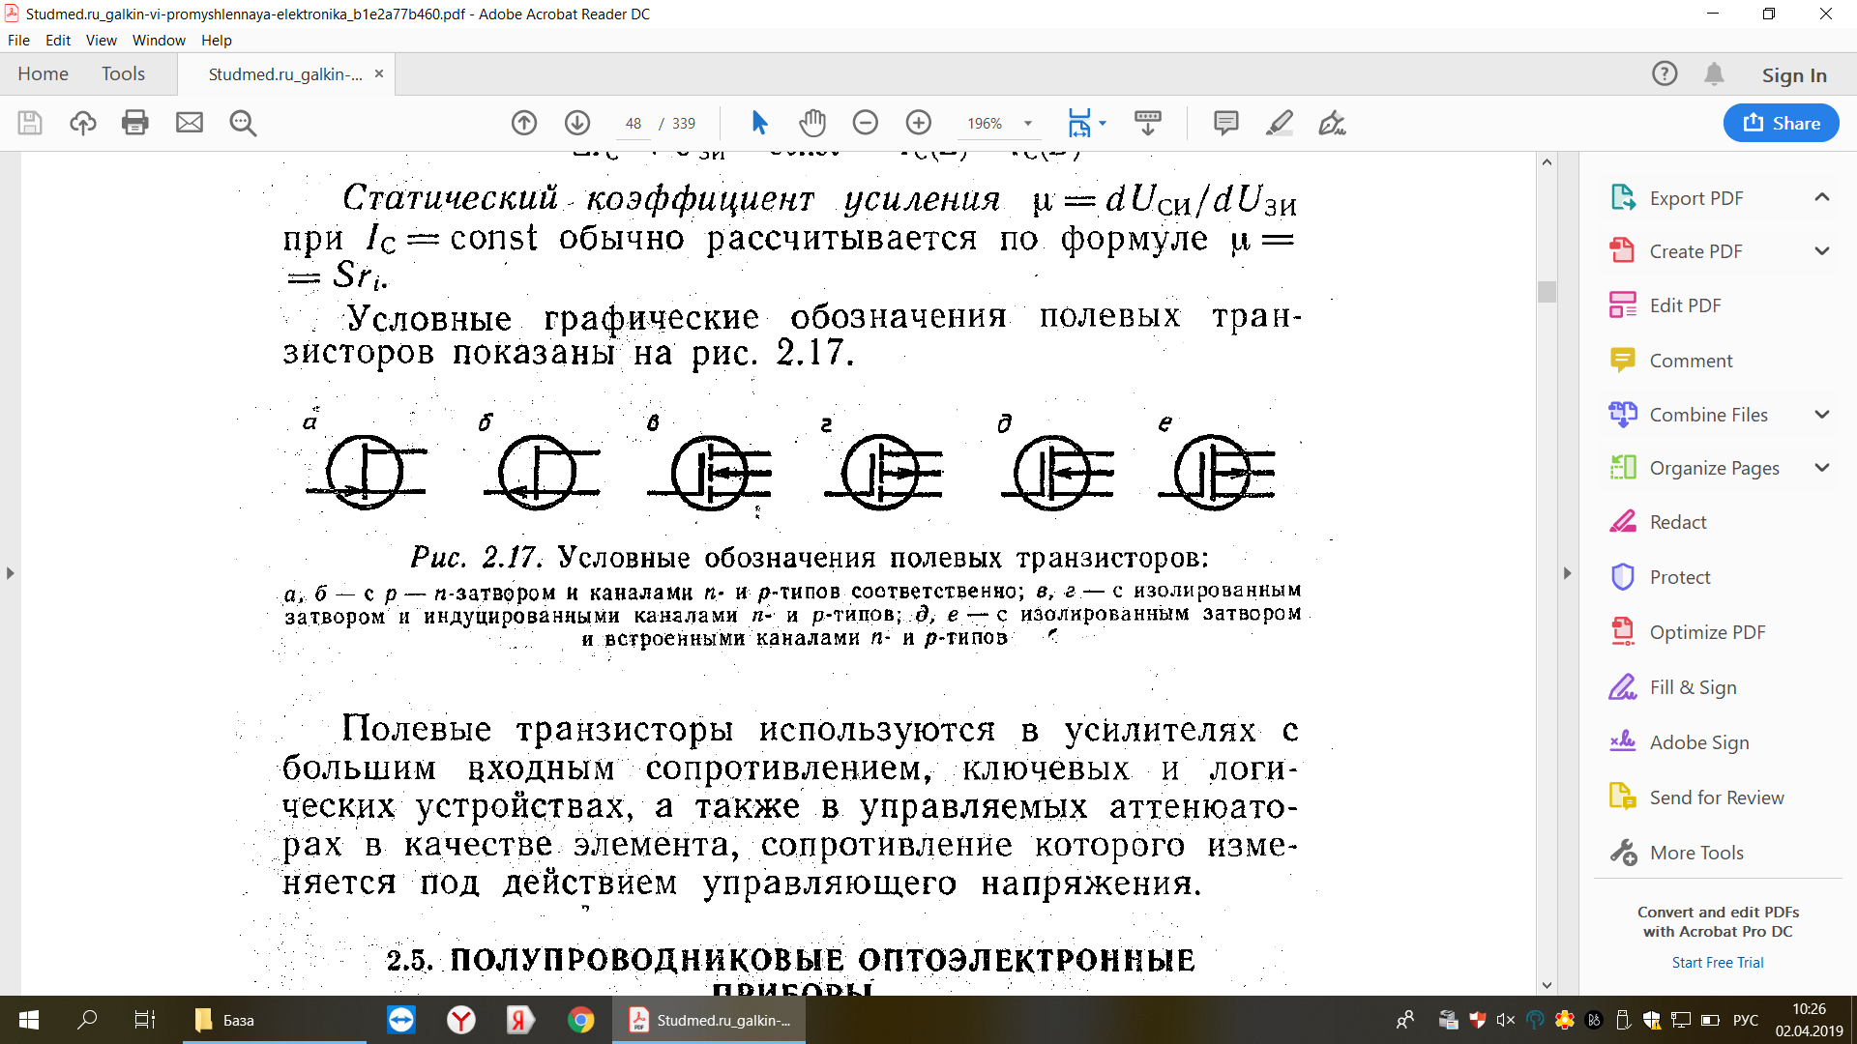
B)
C)
D) 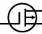
E)
2. Который показатель не является техническим параметром тиристора:
A) 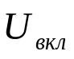
B)
C) 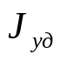
D) 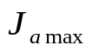
E) Р_{max}
3. Четырехполюсник это
А) часть произвольной конфигурации, имеющей две пары зажимов, обычно называемые входными и выходными
B) электрическая цепь, содержащая несколько точек (полюсов, портов) для соединения с другими цепями
C) часть электрической цепи, содержащая два входа и дин выход
D) электрическая цепь, содержащая две точки для соединения с другими цепями, имеющая два входа или два выхода.
E) часть электрической цепи, у которой один вход соединен с выходом другой электрической цепи.
4.. Подберите схематическое обозначение МОП транзистора, показанного на рисунке
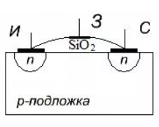
A)
B)
C)
D)
E)
5.Управляющим электродом у полевых транзисторов является:
A) Исток.
B) Коллектор.
C) Сток
D) Затвор.
E) База.
6. Входное сопротивление усилителя определяется из выражения:
A) R_{вх}=U₁/I₁
B) R_{вх}= U₂xx/I₂кз
C) R_{вх}= U_{2m}/U_{1m}
D) R_{вх}= I_{2m}/I_{1m}
E) R_{вх}= P₂/P_{1.}

7. Тиристор – это
А) полупроводниковый прибор, выполненный на основе монокристалла полупроводника с тремя или более p-n-переходами
В) полупроводнико́вый трио́д— радиоэлектронный компонент из полупроводникового материала, обычно с тремя выводами, способный от небольшого входного сигнала управлять значительным током в выходной цепи, что позволяет его использовать для усиления, генерирования, коммутации и преобразования электрических сигналов.
С) электронный элемент, обладающий различной проводимостью в зависимости от направления электрического тока.
D)пассивный элемент электрических цепей, обладающий определённым или переменным значением электрического сопротивления, предназначенный для линейного преобразования силы тока в напряжение и напряжения в силу тока, ограничения тока, поглощения электрической энергии и др. Весьма широко используемый компонент практически всех электрических и электронных устройств.
Е) полупроводниковый прибор, работа которого основана на управлении электрическим сопротивлением токопроводящего канала поперечным электрическим полем, создаваемым приложенным к затвору напряжением.

8. Современные тиристоры изготавливают для токов
А) До 100 мкА
В) 100 мкА – 1 мА
С) 1 мА – 10 кА
D)10 кА – 100 кА
Е) Более100 кА

9. Точка с каким номером соответствует включению тиристора
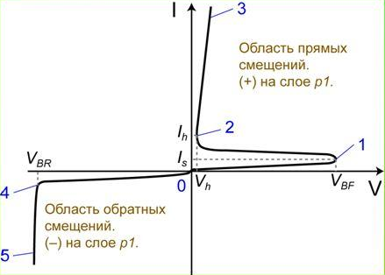

А) 1
В) 2
С) 3
D)4
Е) 5

10. Участок с отрицательным дифференциальным сопротивлением тиристора

А) 4-5
В) 0-4
С) 2-3
D)1-2
Е) 0-1
11. Участок полупроводника, по которому движутся основные носители зарядов, между p-n–переходом, называется
А) Потоком электронов
В) p-n переходом диода
С) Каналом полевого транзистора
D)Металлургической границей
Е) Базой биполярного транзистора

12. Стокозатворная характеристика полевого транзистора - это
А) I_{c}=f(U_{зи}), для транзистора с каналом n- типа
В) I_{c}=f(U_{cи}), при U_{зи}-const.
С) I_{cи}=f(U_{з})
D)U_{c}=f(U_{зи}), для транзистора с каналом p-типа
Е) I_{з}=f(U_{cи}), при U_{зи}-const.

13. Какие транзисторы могут работать как в режиме обогащения, так и в режиме обеднения зарядов
А) МОП с индуцированным каналом
В) ПТ с управляющим p-n переходом
С) БТ с общим эмиттером
D) БТ с общей базой
Е) МОП со встроенным каналом

14. Как в схемах обозначаются симисторы
А) | 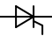
В) | 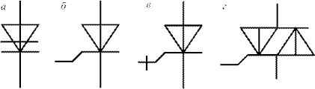
С)
D)
Е) | 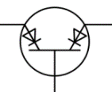

15. Схема какого прибора показана на рисунке
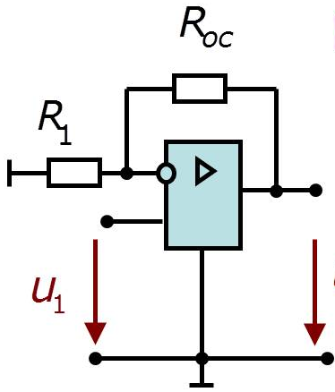
А) Инвертирующий усилитель
В) Неинвертирующий усилитель
С) Сумматор
D) Интегратор
Е) Вычитатель

16. Какую операция с входным сигналом U_{вх} выполняет операционный усилитель, включенный по схеме, приведенной на рисунке
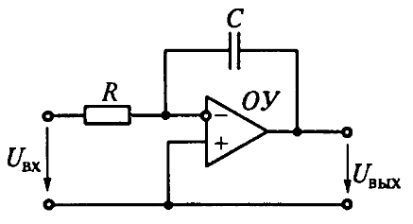
А) Дифференцирование
В) Интегрирование
С) Суммирование
D) Пропорциональное усиление
Е) пропорциональное уменьшение

17. Определите напряжение на выходе сумматора (см рис.), если U₁=U₂=U₃=1В, R₁=1 кОм, R₂=2 кОм, R₃=4 кОм, R₄=12 кОм
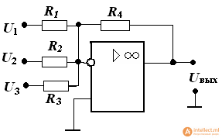
А) $U_{вых}=64 В$
В) $U_{вых}=21 В$
С) $U_{вых}=-32 В$
D)$U_{вых}=-18 В$
Е) $U_{вых}=-21 В$

18. В каком направлении включен p-nпереход затвора полевого транзистора
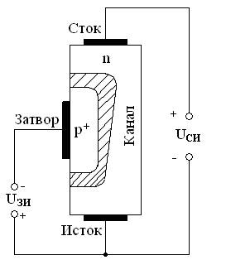
А) В прямом
В) В обратном
С) Направление не имеет значения
D)Напряжение на затворе равно 0
Е) В кривом направлении

19. Определите коэффициент усиления усилительного каскада, показанного на рисунке, на полевом транзисторе КП103М при R_{c}=4кОм, если крутизна характеристики $S={dI_{c}}/{dU_{зи}}$=2,5 мА/В. Звено автоматического смещения R_{и}-С_{и} и разделительные конденсаторы С и С_{с} не учитывать.
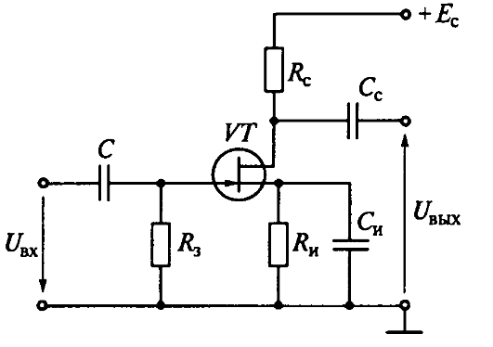

А) 5
В) 10
С) 15
D)20
Е) 25

- Схема какого прибора показана на рисунке

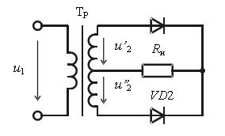

A) Кремниевого стабилитрона
B) Двухполупериодного выпрямителя
C) Однополупериодного выпрямителя
D) Мостового выпрямителя
E) Стабилизатора напряжения на кремниевом стабилитроне

Рейтинг 2
ВАРИАНТ 2
1. Уравнения какого элемента показаны на рисунке
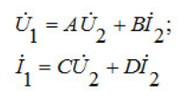
А) пассивного четырехполюсника
B) активного четырехполюсника
C) пассивного двухполюсника
D) активного двухполюсника
E) любого многополюсника

2. Каким должно быть сопротивление резистора при включении его последовательно с диодом?

A) $R_{r}=2R_{д}^{пр}$
B) $R_{r}=(5÷10) R_{д}^{обр}$
С)${ R}_{r}=(5÷10) R_{д}^{пр}$
D) $R_{r}=R_{д}^{пр}$
E) $R_{r}=2 R_{д}^{обр}$

3. Для схемы однополупериодного выпрямителя (см. рис.) определить постоянное напряжение на нагрузке, если на вторичной обмотке трансформатора U_{2m} = 400 В.

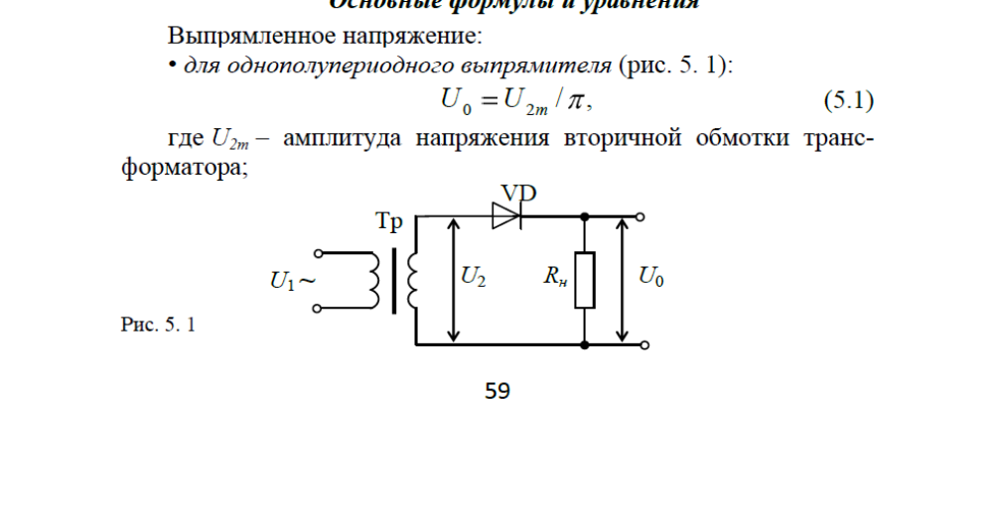

A) 25 В
B) 0 В
С) 180 В
D) 127 В
E) 80 В

4. Какое устройство обозначается в электронных схемах как С

A) Транзистор
B) Резистор
С) Диод
D) Емкость
E) Индуктивность

5. Какое устройство показано на рисунке

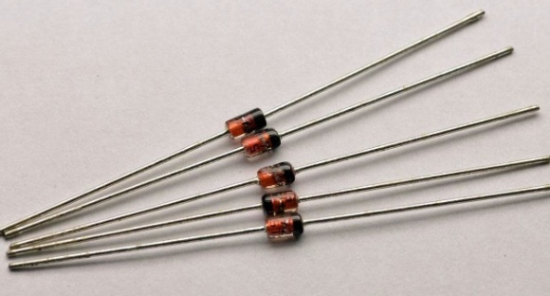

A) Полупроводниковый диод
B) Стабилитрон
С) Биполярный транзистор
D) Полевой транзистор
E) Резистор

6. Подберите схематическое обозначение МОП транзистора, показанного на рисунке
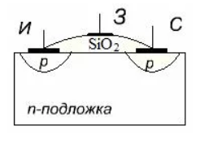
A)
B)
C)
D)
E)
7. Больше значение выпрямленного тока в…

A) Трехфазных выпрямителях
B) Однополупериодных выпрямителях
C) Двухполупериодных выпрямителях
D) Мостовых схемах
E) Стабилизаторах

- Выпрямитель – это

A) Устройство, преобразующее переменный ток в постоянный
B) Устройство, преобразующее постоянный ток в переменный
C) Устройство, преобразующее постоянную энергию в переменную
D) Устройство, предназначенное для уменьшения пульсации до необходимой величины
E) Устройство, предназначенное для поддержания неизменным напряжение на нагрузочном резисторе

- На каком из рисунков показана схема параметрического стабилизатора напряжения на кремниевом стабилитроне

A)
B) | 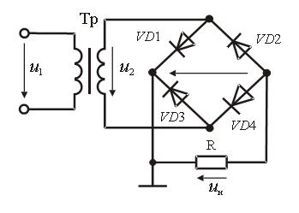
C) | 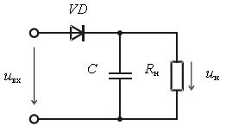
D) | 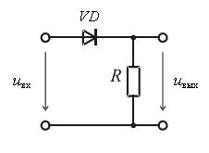
E) | 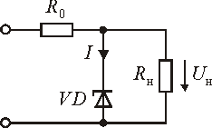

- База – это:
A) электрод, подключенный к центральному слою
B) электрод, подключенный к внешнему слою
C) место, где хранится важная информация
D) к корпусу
E) электрод, подключенный к центральной зоне основных носитей заряда

- Какие параметры характеризуют устойчивость транзистора при работе в диапазоне температур:
A) тепловые
B) амплитудные
C) частотные
D) шумовые
E) термостабильность

12. Какому транзистору принадлежит передаточная характеристика I_{c}=f(U_{зи}), представленная на рисунке
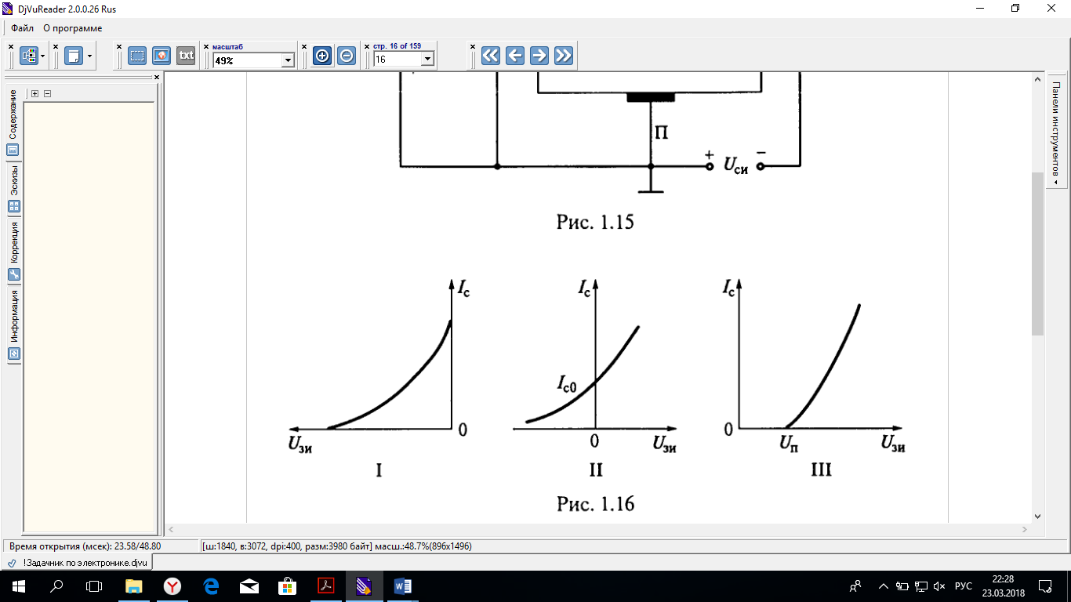
А) МОП транзистору с неуправляемым p-n переходом
В) МОП транзистору со встроенным каналом
С) МОП транзистору с управляемым p-n переходом
D) МОП транзистору с индуцированным каналом
Е) МОП транзистору с припаянным каналом
13. Преобразователи постоянного напряжения используются как экономические и компактные источники….

A) Переменного напряжения
B) Высокой мощности
C) Постоянного тока
D) Высокой энергии
E) Высокого напряжения

14. Неинвертирующий усилитель на основе ОУ (см рис.), работает от источника с напряжением U_{вх}=200 мВ. Сопротивление резисторов R₁=10 кОм, R₂=500 кОм. Определить выходное напряжение усилителя U_{вых} и коэф. Усиления К_{U}
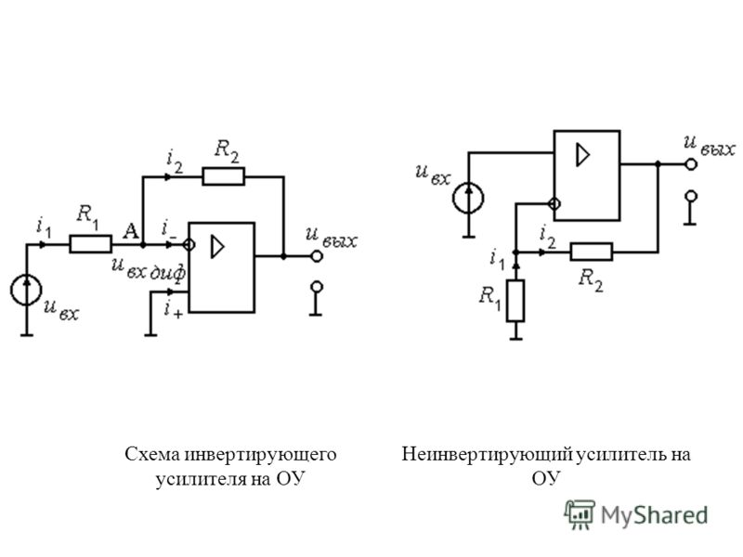
А) $U_{вых}=75 В$
В) $U_{вых}=10 В$
С) $U_{вых}=11 В$
D)$U_{вых}=1650 В$
Е) $U_{вых}=1000 В$

15. По какой формуле вычисляется Uвых для инвертирующего усилителя
А) | $$U_{вых}=I∙R$$
В) | $$U_{вых}=-R(\frac{U_{1}}{R_{1}}+\frac{U_{2}}{R_{2}}+\frac{U_{3}}{R_{3}}+\frac{U_{n}}{R_{n}})$$
С) | $$U_{ab}=\frac{R_{3}}{R_{1}}\left(U_{a}-U_{b}\right)$$
D) | $$U_{вых}=-\frac{R_{2}}{R_{1}}U_{вх}$$
E) | $$U_{вых}=(1+\frac{R_{2}}{R_{1}})U_{вх}$$

16. Схема какого прибора показана на рисунке
А) Инвертирующий усилитель
В) Неинвертирующий усилитель
С) Сумматор
D) Интегратор
Е) Вычитатель

17. Как в аббревиатуре МНОП как расшифровывается первая буква «М»
А) Молекула
В) Металл
С) Микрофон
D) Марганец
Е) Мощность

18. Как называется наружная p-область и вывод от нее у динистра
А) Анод
В) Катод
С) Электрод
D)Сток
Е) Коллектор

19. Участок, соответствующий прямой проводимости тиристора

А) 4-5
В) 0-4
С) 2-3
D)1-2
Е) 0-1

20. КПД усилителя мощности вычисляется из выражения:
А) КПД= (Р_{вых действ}/Р₀)
В) КПД= (Р_{вх}/Р₀)*100%
С) КПД= (Р_{вых действ}/Р₀)*100%
D) КПД= (Р₀ / Р_{вых действ})*100%.
Е) Р_{вых действ}.

ВАРИАНТ 3
1. В каком диапазоне частот на АЧХ влияние оказывает паразитная емкость
А) Низких частот
В) Высоких частот
С) Средних частот
D) Низких и высоких частот
Е) Инфранизких.
2. Анодом тиристора называют электрод, присоединенный к
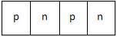
А) Внутреннему n-слою
В) Внешнему n-слою
С) Внутреннему p-слою
D)Внешнему p-слою
Е) Посередине между p и n-слоем

3. Показать ВАХ тиристора
А) | 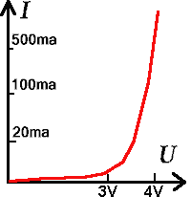
В) | 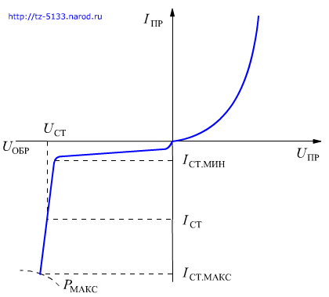
С) | 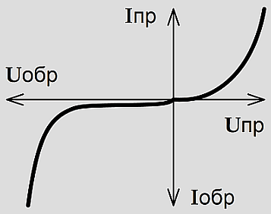
D)
Е) | 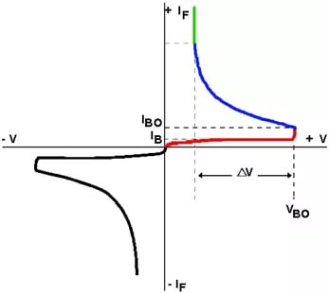

4. Вывод полевого транзистора, от которого истекают основные носители зарядов, называется
А) Истоком
В) Стоком
С) Эмиттером
D)Коллектором
Е) Базой

5. Стоковая характеристика полевого транзистора - это
А) I_{c}=f(U_{зи}), для транзистора с каналом n- типа
В) I_{c}=f(U_{cи}), при U_{зи}-const.
С) I_{cи}=f(U_{з})
D)U_{c}=f(U_{зи}), для транзистора с каналом p-типа
Е) I_{з}=f(U_{cи}), при U_{зи}-const.

6. Как называют полевые транзисторы с изолированным затвором
А) ПТсИЗ
В) МИП
С) ПИЗ
D) МОП
Е) МПСИЗ
7. Какое из перечисленных свойств присуще полевым транзисторам
А) Практически отсутствует ток в цепи затвора
В) Имеют очень большой коэффициент усиления по току
С) Имеют очень большой коэффициент усиления по напряжению
D) Способны длительное время работать в режиме лавинного пробоя
Е) Все ответы верны
8. Как в схемах обозначаются динисторы
А)
В)
С)
D)
Е)

9. Для какого прибора U_{вых} находится как $U_{вых}=(1+\frac{R_{2}}{R_{1}})U_{вх}$
А) Инвертирующий усилитель
В) Неинвертирующий усилитель
С) Сумматор
D) Интегратор
Е) Вычитатель

10. Схема какого прибора показана на рисунке
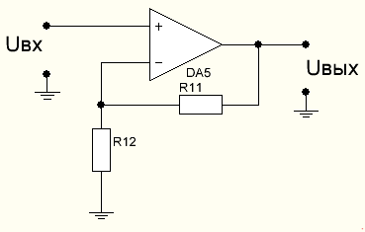
А) Инвертирующий усилитель
В) Неинвертирующий усилитель
С) Сумматор
D) Интегратор
Е) Вычитатель

11. Операционный усилитель в схеме сложения
А) | 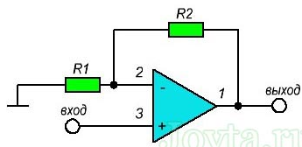
В) | 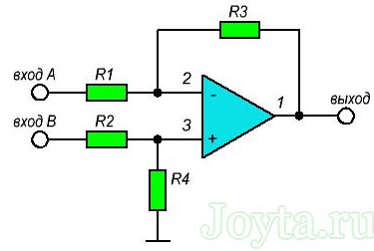
С) | 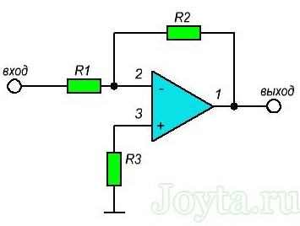
D) | 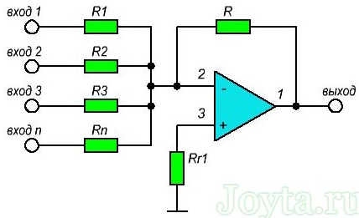
E) | 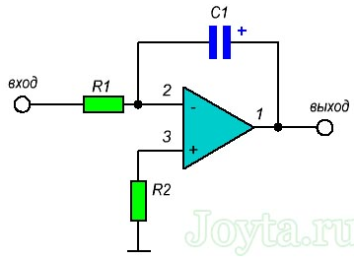

12. Какие характеристики, представленные на рисунке, относятся к инвертирующему операционному усилителю
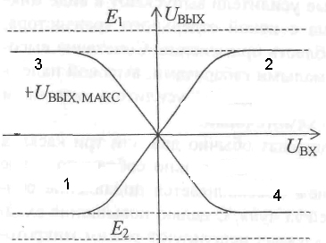
А) 1 и 3
В) 2 и 4
С) 3 и 4
D) 1 и 2
Е) 1 и 4

13. Чему равно выходное напряжение инвертирующего усилителя (см рис.), если R₁=500 Ом, R₂=5000 Ом, U_{вх}=0,2В
А) $U_{вых}=0,5 В$
В) $U_{вых}=1 В$
С) $U_{вых}=2 В$
D)$U_{вых}=2,5 В$
Е) $U_{вых}=5 В$

14. Схема сумматора на операционном усилителе показана на рисунке. Рассчитайте сопротивление резисторов R₁, R₂, R₃ сумматора, обеспечивающий следующую зависимость выходного напряжения U_{вых}=-(3U_{вх1}+15 U_{вх2} +5 U_{вх3}+10 U_{вх4}). Сопротивление резистора обратной связи R_{ос}=150 кОм. (укажите ответ, в котором содержится ошибка).

А) R₁=50 кОм
В) R₂=20 кОм
С) R₂=10 кОм
D)R₃=30 кОм
Е) R₄=15кОм

15. Какому транзистору принадлежит передаточная характеристика I_{c}=f(U_{зи}), представленная на рисунке
А) МОП транзистору с неуправляемым p-n переходом
В) МОП транзистору со встроенным каналом
С) МОП транзистору с управляемым p-n переходом
D) МОП транзистору с индуцированным каналом
Е) МОП транзистору с припаянным каналом

- База – это:
A) электрод, подключенный к центральному слою
B) электрод, подключенный к внешнему слою
C) место, где хранится важная информация
D) к корпусу
E) электрод, подключенный к центральной зоне основных носитей заряда

- Сколько режимов работы биполярного транзистора существует?
A) 4
B) 3
C) 2
D) 1
E) 7

- Выпрямители бывают

A) Однофазные, двухфазные, трехфазные
B) Однофазные, трехфазные
C) Однофазные, двухфазные, мостовые
D) Двухфазные, трехфазные, схема Ларионова
E) Двухфазные, трехфазные

19.В качестве последовательных элементов фильтров чаще всего используются

A) Резисторы
B) Конденсаторы
C) Индуктивности, резисторы
D) Транзисторы
E) Индуктивности, конденсаторы

20.Сравнение фактической величины выходного напряжения с заданной осуществляют…

A) Параметрические стабилизаторы
B) Стабилизаторы компенсационного типа
C) Однополупериодные выпрямители
D) Мостовые схемы
E) Двухполупериодные выпрямители

Рейтинг 2
ВАРИАНТ 4

1. Для какого прибора U_{вых} находится как $U_{вых}=(1+\frac{R_{2}}{R_{1}})U_{вх}$
А) Инвертирующий усилитель
В) Неинвертирующий усилитель
С) Сумматор
D) Интегратор
Е) Вычитатель
2. Какое устройство показано на рисунке

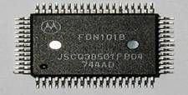

A) Полупроводниковый диод
B) Интегральная микросхема
С) Биполярный транзистор
D) Полевой транзистор
E) Резистор

3. Схема какого полупроводникового прибора показана на рисунке
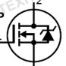
- Биполярного транзистора.
- Полевого транзистора.
- Усилителя
- Операционного усилителя.
- Варикапа.
4.Определите крутизну характеристики $S={dI_{c}}/{dU_{зи}}$полевого транзистора КП103Л, если при изменении напряжения на затворе на 1,5В ток стока изменился на 2,25 мА
- 0,5 мА/В
- 1 мА/В
- 1,5 мА/В
- 2 мА/В
- 2,5 мА/
5.Какому транзистору принадлежит передаточная характеристика I_{c}=f(U_{зи}), представленная на рисунке
А) МОП транзистору с неуправляемым p-n переходом
В) МОП транзистору со встроенным каналом
С) МОП транзистору с управляемым p-n переходом
D) МОП транзистору с индуцированным каналом
Е) МОП транзистору с припаянным каналом

6.Какое из высказываний о МОП транзисторе со встроенным каналом, схема которого приведена на рисунке, неправильное?
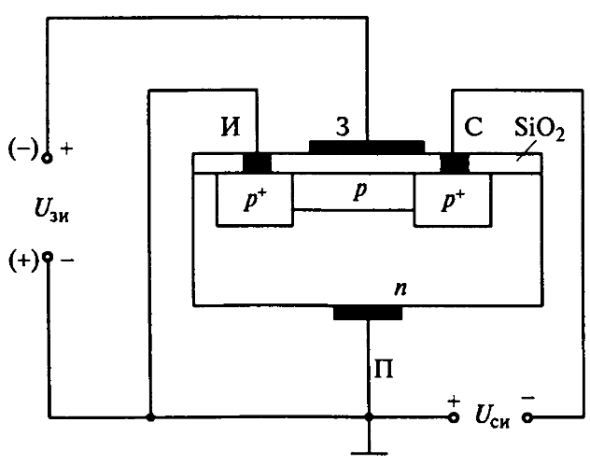
А) При U_{зи}=0 характер изменения тока стока I_{c}подобен характеру изменения тока стока I_{c}в полевом транзисторе с управляющим p-n переходом
В) При U_{зи}<0 будет иметь месторежим обеднения
С) При U_{зи}<0 транзистор будет работать в режиме обогащения
D) ЕслиU_{зи}>0наступит работа в режиме обеднения
Е) МОП транзистор со встроенным каналом может работать как в режиме обогащения, так и в режиме обеднения

7. В соответствии с какой формулой изменяется выходное напряжение U_{вых} операционного усилителя, включенного по схеме
А) $U_{вых}=-RC\int{\frac{dU_{вх}}{dt}}$
В)$U_{вых}=-\frac{1}{RC}\int{U_{вх}dt}$
С) $U_{вых}=-\left|U_{вх}\right|$
D)$U_{вых}=-RC\frac{dU_{вх}}{dt}$
Е) $U_{вых}=-RC\int{U_{вых}dt}$

8. Какие характеристики, представленные на рисунке, относятся к неинвертирующему операционному усилителю
А) 1 и 3
В) 2 и 4
С) 3 и 4
D) 1 и 2
Е) 1 и 4

9. Какую операция с входным сигналом U_{вх} выполняет операционный усилитель, включенный по схеме, приведенной на рисунке
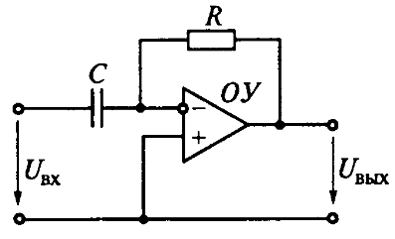
А) Дифференцирование
В) Интегрирование
С) Суммирование
D) Пропорциональное усиление
Е) проворциональное уменьшение

10. Для какого прибора напряжение на выходе вычисляется как $U_{вых}=-R(\frac{U_{1}}{R_{1}}+\frac{U_{2}}{R_{2}}+\frac{U_{3}}{R_{3}}+\frac{U_{n}}{R_{n}})$
А) Инвертирующий усилитель
В) Неинвертирующий усилитель
С) Сумматор
D) Интегратор
Е) Вычитатель

11. Как в схемах обозначаются тиристоры
А)
В)
С)
D)
Е)

12. Какие из приведенных параметров характеризуют тиристор
А) Ток стабилизации, напряжение стабилизации
В) Ток прямой средний, напряжение обратное максимальное
С) Ток открытого состояния, напряжение переключения
D) Ток насыщения, напряжение насыщения
Е) Ток стабилизации, напряжение пробоя

13. Как в аббревиатуре МНОП как расшифровывается первая буква «М»
А) Молекула
В) Металл
С) Микрофон
D) Марганец
Е) Мощность

14. Что показывает крутизна стокозатворной характеристики
А) на сколько ампер изменился ток стока при изменении напряжения на истоке на 1В
В) на сколько миллиампер изменился ток истока при изменении напряжения стока на 1В
С) на сколько миллиампер изменился ток стока при изменении напряжения на затворе на 1В
D) на сколько вольт изменилось напряжение на истоке при изменении тока стока на 1 мА
Е) на скольковольт изменилось напряжение на стоке при изменении тока истока на 1 мА
15. Участок, описывающий режим обратного пробоя тиристора

А) 4-5
В) 0-4
С) 2-3
D)1-2
Е) 0-1
16. Анодом тиристора называют электрод, присоединенный к

А) Внутреннему n-слою
В) Внешнему n-слою
С) Внутреннему p-слою
D)Внешнему p-слою
Е) Посередине между p и n-слоем

17. В каком диапазоне частот на АЧХ влияние оказывает паразитная емкость
А) Низких частот
В) Высоких частот
С) Средних частот
D) Низких и высоких частот
Е) Инфранизких.

18. Полоса пропускания усилителя определяется на уровне:
A) 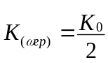
B) 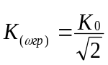.
C) 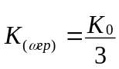
D) 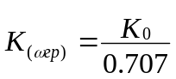.
E) 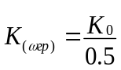.

19.Какое из высказываний о МОП транзисторе с индуцированным каналом, схема которого приведена на рисунке, неправильное?

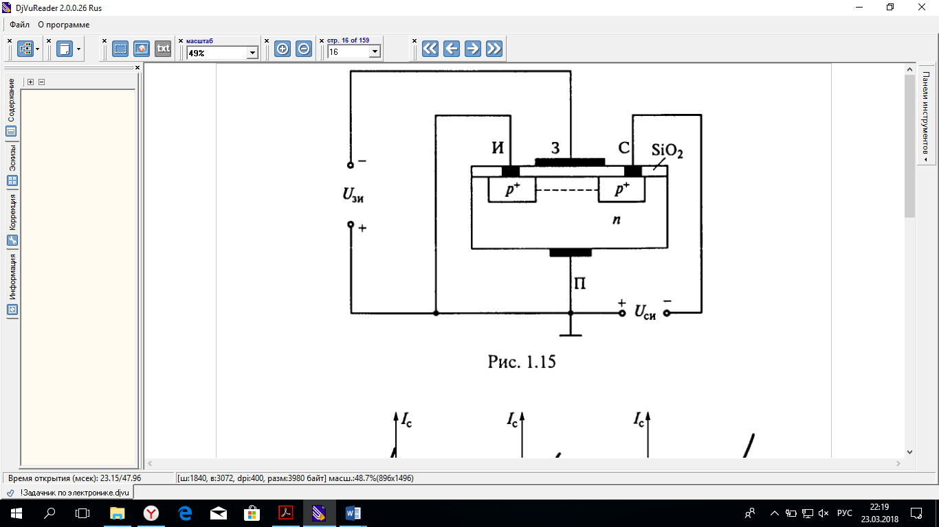
- При Uзи=0 канал между И и С отсутствует и Ic=0
- При Uзи<0 произойдет инверсия типа проводимости между И и С, образуется тонкий канал p-типа и транзистор начнет проводить ток, если /Uзи/>/Uзи. пор/
- МОП транзистор с индуцированным каналом, может работать только в режиме обогащения
- Если Uзи>0 наступит работа в режиме обеднения
- МОП транзистор с индуцированным каналом, может работать только в режиме обеднения

20. При малых входных сигналах (когда U_{кэт}<<Eк\2) рабочую точку выбирают из условия:
A). Максимального Кu.
B). Максимального Кi.
C) Максимального КПД.
D). Получения от транзистора β_{мах}, f_{max} – максимального β и максимального диапазона усиливаемых частот
E).Из условий экономичности каскада усиления.

Рейтинг 2
ВАРИАНТ 5
1. Тиристор – это
А) полупроводниковый прибор, выполненный на основе монокристалла полупроводника с тремя или более p-n-переходами
В) полупроводнико́вый трио́д — радиоэлектронный компонент из полупроводникового материала, обычно с тремя выводами, способный от небольшого входного сигнала управлять значительным током в выходной цепи, что позволяет его использовать для усиления, генерирования, коммутации и преобразования электрических сигналов.
С) электронный элемент, обладающий различной проводимостью в зависимости от направления электрического тока.
D)пассивный элемент электрических цепей, обладающий определённым или переменным значением электрического сопротивления, предназначенный для линейного преобразования силы тока в напряжение и напряжения в силу тока, ограничения тока, поглощения электрической энергии и др. Весьма широко используемый компонент практически всех электрических и электронных устройств.
Е) полупроводниковый прибор, работа которого основана на управлении электрическим сопротивлением токопроводящего канала поперечным электрическим полем, создаваемым приложенным к затвору напряжением.

2. Для включения тиристора на управляющий электрод подается электрический импульс
А) Определенной силы и длительности
В) Силой, выше определенного значения и любой длительности
С) Любой силы и определенной длительности
D)Любой величины и длительности
Е) Нет ответа

3. Точка с каким номером соответствует минимальному удерживающему току, протекающему через тиристор

А) 1
В) 2
С) 3
D)4
Е) 5

4. Вывод полевого транзистора, к которому стекают основные носители зарядов, называется
А) Истоком
В) Стоком
С) Эмиттером
D)Коллектором
Е) Базой
5. Какие транзисторы могут работать только в режиме обогащения
А) МОП с индуцированным каналом
В) ПТ с управляющим p-n переходом
С) БТ с общим эмиттером
D) БТ с общей базой
Е) МОП со встроенным каналом

6. Как в схемах обозначаются запираемые динисторы
А)
В)
С)
D)
Е)

7. Схема какого прибора показана на рисунке
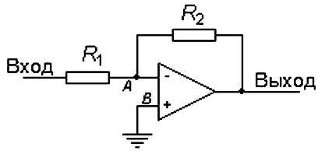

А) Инвертирующий усилитель
В) Неинвертирующий усилитель
С) Сумматор
D) Интегратор
Е) Вычитатель

8. Для какого прибора коэффициент усиления вычисляется как $k=-\frac{R_{2}}{R_{1}}$
А) Инвертирующий усилитель
В) Неинвертирующий усилитель
С) Сумматор
D) Интегратор
Е) Вычитатель

9. По какой формуле вычисляется Uвых для неинвертирующего усилителя
А) | $$U_{вых}=I∙R$$
В) | $$U_{вых}=-R(\frac{U_{1}}{R_{1}}+\frac{U_{2}}{R_{2}}+\frac{U_{3}}{R_{3}}+\frac{U_{n}}{R_{n}})$$
С) | $$U_{ab}=\frac{R_{3}}{R_{1}}\left(U_{a}-U_{b}\right)$$
D) | $$U_{вых}=-\frac{R_{2}}{R_{1}}U_{вх}$$
E) | $$U_{вых}=(1+\frac{R_{2}}{R_{1}})U_{вх}$$

10. Операционный усилитель в схеме сложения
А)
В)
С)
D)
E)

12. Какую операция с входным сигналом U_{вх} выполняет операционный усилитель, включенный по схеме, приведенной на рисунке
А) Дифференцирование
В) Интегрирование
С) Суммирование
D) Пропорциональное усиление
Е) пропорциональное уменьшение

13. Неинвертирующий усилитель на основе ОУ (см рис.), работает от источника с напряжением U_{вх}=150 мВ. Сопротивление резисторов R₁=20 кОм, R₂=200 кОм. Определить выходное напряжение усилителя U_{вых} и коэф. Усиления К_{U}
А) $U_{вых}=75 В$
В) $U_{вых}=10 В$
С) $U_{вых}=11 В$
D)$U_{вых}=1650 В$
Е) $U_{вых}=1500 В$

14. Как изменится ток стока Iс при увеличении напряжения на затворе Uзи З полевого транзистора относительно истока И
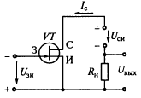
А) Не изменится
В) Увеличится
С) Уменьшится
D)Станет равным нулю
Е) Сток, исток и затвор не являются аналогами коллектора, эмиттера и базы биполярного транзистора

15. Какой способ используется на практике для перевода триодного тиристора из закрытого состояния в открытое
А) Повышение анодного напряжения
В) Изменение полярности напряжения на управляющем электроде
С) Подача положительного напряжения на управляющий электрод
D) Изменение полярности анодного напряжения
Е) Подача отрицательного напряжения на управляющий электрод

- В каких режимах могут работать полевые транзисторы?
- активном, отсечки и насыщения
- пассивном и активном
- дырочном и пробойном
- лавинном и тепловом
- ожидания

- На каком рисунке показана схема однополупериодного выпрямителя

A)
B)
C)
D)
E)

- База – это:
A) электрод, подключенный к центральному слою
B) электрод, подключенный к внешнему слою
C) место, где хранится важная информация
D) к корпусу
E) электрод, подключенный к центральной зоне основных носитей заряда

19. Определите коэффициент усиления усилительного каскада, показанного на рисунке, на полевом транзисторе КП103М при R_{c}=4кОм, если крутизна характеристики $S={dI_{c}}/{dU_{зи}}$=2,5 мА/В. Звено автоматического смещения R_{и}-С_{и} и разделительные конденсаторы С и С_{с} не учитывать.
А) 5
В) 10
С) 15
D)20
Е) 25

20.Однофазные выпрямители бывают

A) Однополупериодные, трехполупериодные
B) Двухполупериодные, трехполупериодные
C) Однополупериодные, двухполупериодные
D) Трехполупериодные, четырехполупериодные
E) Однополупериодные, четырехполупериодные

11. Какому транзистору принадлежит передаточная характеристика I_{c}=f(U_{зи}), представленная на рисунке

- МОП транзистору с неуправляемым p-n переходом
- МОП транзистору со встроенным каналом
- МОП транзистору с управляемым p-n переходом
- МОП транзистору с индуцированным каналом
- МОП транзистору с припаянным каналом

ВАРИАНТ 6

- Какой способ используется на практике для перевода триодного тиристора из открытого состояния в закрытое
- Повышение анодного напряжения
- Изменение полярности напряжения на управляющем электроде
- Подача положительного напряжения на управляющий электрод
- Изменение полярности анодного напряжения
- Подача отрицательного напряжения на управляющий электрод
2.Какие характеристики, представленные на рисунке, относятся к инвертирующему операционному усилителю

- 1 и 3
- 2 и 4
- 3 и 4
- 1 и 2
- 1 и 4

3. Какое устройство показано на рисунке

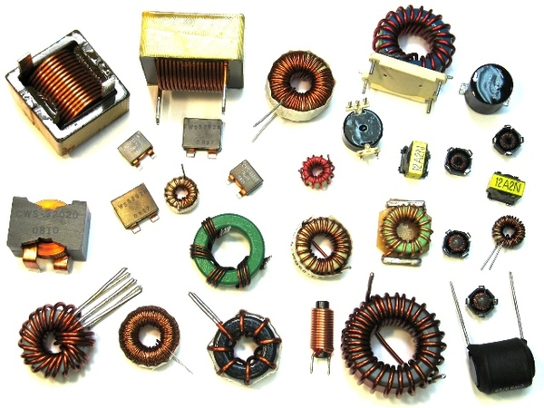

A) Полупроводниковый диод
B) Стабилитрон
С) Конденсатор
D) Катушка индуктивности
E) Резистор

4. Какое устройство обозначается в электронных схемах как VT

A) Транзистор
B) Резистор
С) Диод
D) Емкость
E) Индуктивность

5. Неинвертирующий усилитель на основе ОУ (см рис.), работает от источника с напряжением U_{вх}=150 мВ. Сопротивление резисторов R₁=20 кОм, R₂=200 кОм. Определить выходное напряжение усилителя U_{вых} и коэф. усиления К_{U}

- $U_{вых}=75 В$
- $U_{вых}=10 В$
- $U_{вых}=11 В$
- $U_{вых}=1650 В$
- $U_{вых}=1500 В$

6. Сравнение фактической величины выходного напряжения с заданной осуществляют…

A) Параметрические стабилизаторы
B) Стабилизаторы компенсационного типа
C) Однополупериодные выпрямители
D) Мостовые схемы
E) Двухполупериодные выпрямители
7. Основными элементами структурной схемы компенсационного стабилизатора постоянного напряжения являются…

A) Источник напряжения, усилительный элемент, регулирующий элемент
B) Источник опорного (эталонного) напряжения, сравнивающий и усилительный элемент, регулирующий элемент
C) Источник опорного (эталонного) напряжения, сравнивающий элемент, регулирующий элемент
D) Источник напряжения, усилительный и сравнивающий элемент, регулирующий элемент
E) Источник напряжения, регулирующий элемент

8.Однофазные выпрямители бывают

A) Однополупериодные, трехполупериодные
B) Двухполупериодные, трехполупериодные
C) Однополупериодные, двухполупериодные
D) Трехполупериодные, четырехполупериодные
E) Однополупериодные, четырехполупериодные

- Чему равен коэффициент пульсации для однополупериодного выпрямителя

A) | $$ε≈0,5$$
B) | $$ε≈0,67$$
C) | $$ε≈1$$
D) | $$ε≈1,3$$
E) | $$ε≈1,57$$

10.Схема какого прибора показана на рисунке

A) Кремниевого стабилитрона
B) Двухполупериодного выпрямителя
C) Однополупериодного выпрямителя
D) Мостового выпрямителя
E) Стабилизатора напряжения на кремниевом стабилитроне

11.Какое из высказываний о МОП транзисторе со встроенным каналом, схема которого приведена на рисунке, неправильное?
А) При U_{зи}=0 характер изменения тока стока I_{c}подобен характеру изменения тока стока I_{c}в полевом транзисторе с управляющим p-n переходом
В) При U_{зи}<0 будет иметь месторежим обеднения
С) При U_{зи}<0 транзистор будет работать в режиме обогащения
D) ЕслиU_{зи}>0наступит работа в режиме обеднения
Е) МОП транзистор со встроенным каналом может работать как в режиме обогащения, так и в режиме обеднения

12. Чему равно выходное напряжение инвертирующего усилителя (см рис.), если R₁=200 Ом, R₂=4000 Ом, U_{вх}=0,2В
А) $U_{вых}=0,5 В$
В) $U_{вых}=1 В$
С) $U_{вых}=2 В$
D)$U_{вых}=4 В$
Е) $U_{вых}=5 В$

13. В соответствии с какой формулой изменяется выходное напряжение U_{вых} операционного усилителя, включенного по схеме
А) $U_{вых}=-RC\int{\frac{dU_{вх}}{dt}}$
В) $U_{вых}=-\frac{1}{RC}\int{U_{вх}dt}$
С) $U_{вых}=-\left|U_{вх}\right|$
D)$U_{вых}=-RC\frac{dU_{вх}}{dt}$
Е)$U_{вых}=-RC\int{U_{вых}dt}$

14. Операционный усилитель в схеме сложения
А)
В)
С)
D)
E)
15. По какой формуле вычисляется Uвых для инвертирующего усилителя
А) | $$U_{вых}=I∙R$$
В) | $$U_{вых}=-R(\frac{U_{1}}{R_{1}}+\frac{U_{2}}{R_{2}}+\frac{U_{3}}{R_{3}}+\frac{U_{n}}{R_{n}})$$
С) | $$U_{ab}=\frac{R_{3}}{R_{1}}\left(U_{a}-U_{b}\right)$$
D) | $$U_{вых}=-\frac{R_{2}}{R_{1}}U_{вх}$$
E) | $$U_{вых}=(1+\frac{R_{2}}{R_{1}})U_{вх}$$
16. Схема какого прибора показана на рисунке
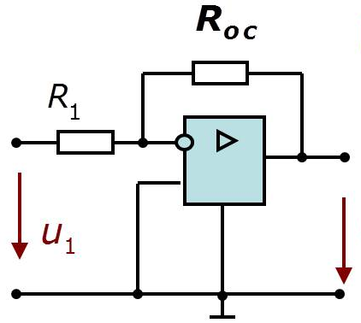

А) Инвертирующий усилитель
В) Неинвертирующий усилитель
С) Сумматор
D) Интегратор
Е) Вычитатель
17. Как в схемах обозначаются запираемые динисторы
А)
В)
С)
D)
Е)
18. Какое основное назначение тринисторов
А) Стабилизация тока в нагрузке
В) Коммутация тока в цепях постоянного и переменного тока
С) Выпрямление переменного напряжения
D) Усиление напряжения
Е) Коммутация тока в цепи постоянного тока
19. Какие транзисторы могут работать только в режиме обогащения
А) МОП с индуцированным каналом
В) ПТ с управляющим p-n переходом
С) БТ с общим эмиттером
D) БТ с общей базой
Е) МОП со встроенным каналом
20. Стокозатворная характеристика полевого транзистора - это
А) I_{c}=f(U_{зи}), для транзистора с каналом n- типа
В) I_{c}=f(U_{cи}), при U_{зи}-const.
С) I_{cи}=f(U_{з})
D)U_{c}=f(U_{зи}), для транзистора с каналом p-типа
Е) I_{з}=f(U_{cи}), при U_{зи}-const.

Рейтинг 2
ВАРИАНТ 7
- Схема какого прибора показана на рисунке

- Кремниевого стабилитрона
- Двухполупериодного выпрямителя
- Однополупериодного выпрямителя
- Мостового выпрямителя
- Стабилизатора напряжения на кремниевом стабилитроне
2. Который показатель не является техническим параметром тиристора:
A)
B) U_{выкл}
C)
D)
E) Р_{max}
3. Полоса пропускания усилителя определяется из выражения:
A) 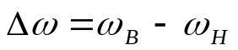
B) 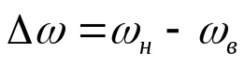.
C) 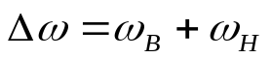
D) 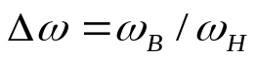.
E) 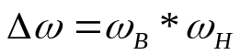.
4. Современные тиристоры изготавливают для токов
А) До 100 мкА
В) 100 мкА – 1 мА
С) 1 мА – 10 кА
D)10 кА – 100 кА
Е) Более100 кА

5. Для включения тиристора на управляющий электрод подается электрический импульс
А) Определенной силы и длительности
В) Силой, выше определенного значения и любой длительности
С) Любой силы и определенной длительности
D)Любой величины и длительности
Е) Нет ответа

6. Участок, описывающий режим обратного запирания тиристора

А) 4-5
В) 0-4
С) 2-3
D)1-2
Е) 0-1

7. Участок, описывающий режим обратного пробоя тиристора

А) 4-5
В) 0-4
С) 2-3
D)1-2
Е) 0-1
8. Вывод полевого транзистора, к которому прикладывается управляющее напряжение, создающее поперечное электрическое поле, называется
А) Истоком
В) Стоком
С) Эмиттером
D)Коллектором
Е) Затвором
9. Участок полупроводника, по которому движутся основные носители зарядов, между p-n–переходом, называется
А) Потоком электронов
В) p-n переходом диода
С) Каналом полевого транзистора
D)Металлургической границей
Е) Базой биполярного транзистора

10. Что показывает крутизна стокозатворной характеристики
А) на сколько ампер изменился ток стока при изменении напряжения на истоке на 1В
В) на сколько миллиампер изменился ток истока при изменении напряжения стока на 1В
С) на сколько миллиампер изменился ток стока при изменении напряжения на затворе на 1В
D) на сколько вольт изменилось напряжение на истоке при изменении тока стока на 1 мА
Е) на сколько вольт изменилось напряжение на стоке при изменении тока истока на 1 мА

11. Как называют полевые транзисторы с изолированным затвором
А) ПТсИЗ
В) МИП
С) ПИЗ
D) МОП
Е) МПСИЗ

12. Как в схемах обозначаются симисторы
А)
В)
С)
D)
Е)

13. Для какого прибора напряжение на выходе вычисляется как $U_{ab}=\frac{R_{3}}{R_{1}}\left(U_{a}-U_{b}\right)$
А) Инвертирующий усилитель
В) Неинвертирующий усилитель
С) Сумматор
D) Интегратор
Е) Вычитатель

14. По какой формуле вычисляется Uвых для неинвертирующего усилителя
А) | $$U_{вых}=I∙R$$
В) | $$U_{вых}=-R(\frac{U_{1}}{R_{1}}+\frac{U_{2}}{R_{2}}+\frac{U_{3}}{R_{3}}+\frac{U_{n}}{R_{n}})$$
С) | $$U_{ab}=\frac{R_{3}}{R_{1}}\left(U_{a}-U_{b}\right)$$
D) | $$U_{вых}=-\frac{R_{2}}{R_{1}}U_{вх}$$
E) | $$U_{вых}=(1+\frac{R_{2}}{R_{1}})U_{вх}$$

15. Какие характеристики, представленные на рисунке, относятся к инвертирующему операционному усилителю
А) 1 и 3
В) 2 и 4
С) 3 и 4
D) 1 и 2
Е) 1 и 4

16. Определите коэффициент усиления усилительного каскада, показанного на рисунке, на полевом транзисторе КП103М при R_{c}=4кОм, если крутизна характеристики $S={dI_{c}}/{dU_{зи}}$=2,5 мА/В. Звено автоматического смещения R_{и}-С_{и} и разделительные конденсаторы С и С_{с} не учитывать.
А) 5
В) 10
С) 15
D)20
Е) 25

- На каком рисунке показана схема двухполупериодного выпрямителя

A)
B)
C)
D)
E)

- Выпрямители бывают

A) Однофазные, двухфазные, трехфазные
B) Однофазные, трехфазные
C) Однофазные, двухфазные, мостовые
D) Двухфазные, трехфазные, схема Ларионова
E) Двухфазные, трехфазные

- Однофазные выпрямители бывают

A) Однополупериодные, трехполупериодные
B) Двухполупериодные, трехполупериодные
C) Однополупериодные, двухполупериодные
D) Трехполупериодные, четырехполупериодные
E) Однополупериодные, четырехполупериодные

20. Какое устройство обозначается в электронных схемах как КТ

A) Амперметр
B) Вольтметр
С) Ваттметр
D) Частометр
E) Контакт реле, катушка реле

Рейтинг 2
ВАРИАНТ 8
- По какой формуле рассчитывается выходное напряжение двухполупериодного выпрямителя

- $U_{вых}=2U_{вх}$
- $U_{вых}=0,45U_{вх}$
- $U_{вых}=0,9U_{вх}$
- $U_{вых}=U_{вх}$
- $U_{вых}=\sqrt{2}U_{вх}$

2.Условие обратимости для четырехполюсника
- AB-DC=1
- AD-BC=14
- AB-DC=0
- AB+DC=1
- DC-AB=1

- Какое утверждение верно

- Чем выше кратность умножения, тем меньше диодов и конденсаторов должно быть в схеме.
- Чем выше кратность умножения, тем больше диодов и конденсаторов должно быть в схеме.
- Чем выше кратность умножения, тем меньше диодов и больше конденсаторов должно быть в схеме.
- Чем ниже кратность умножения, тем меньше диодов и больше конденсаторов должно быть в схеме.
- Верного утверждения нет

- Структурная схема какого прибора показана на рисунке

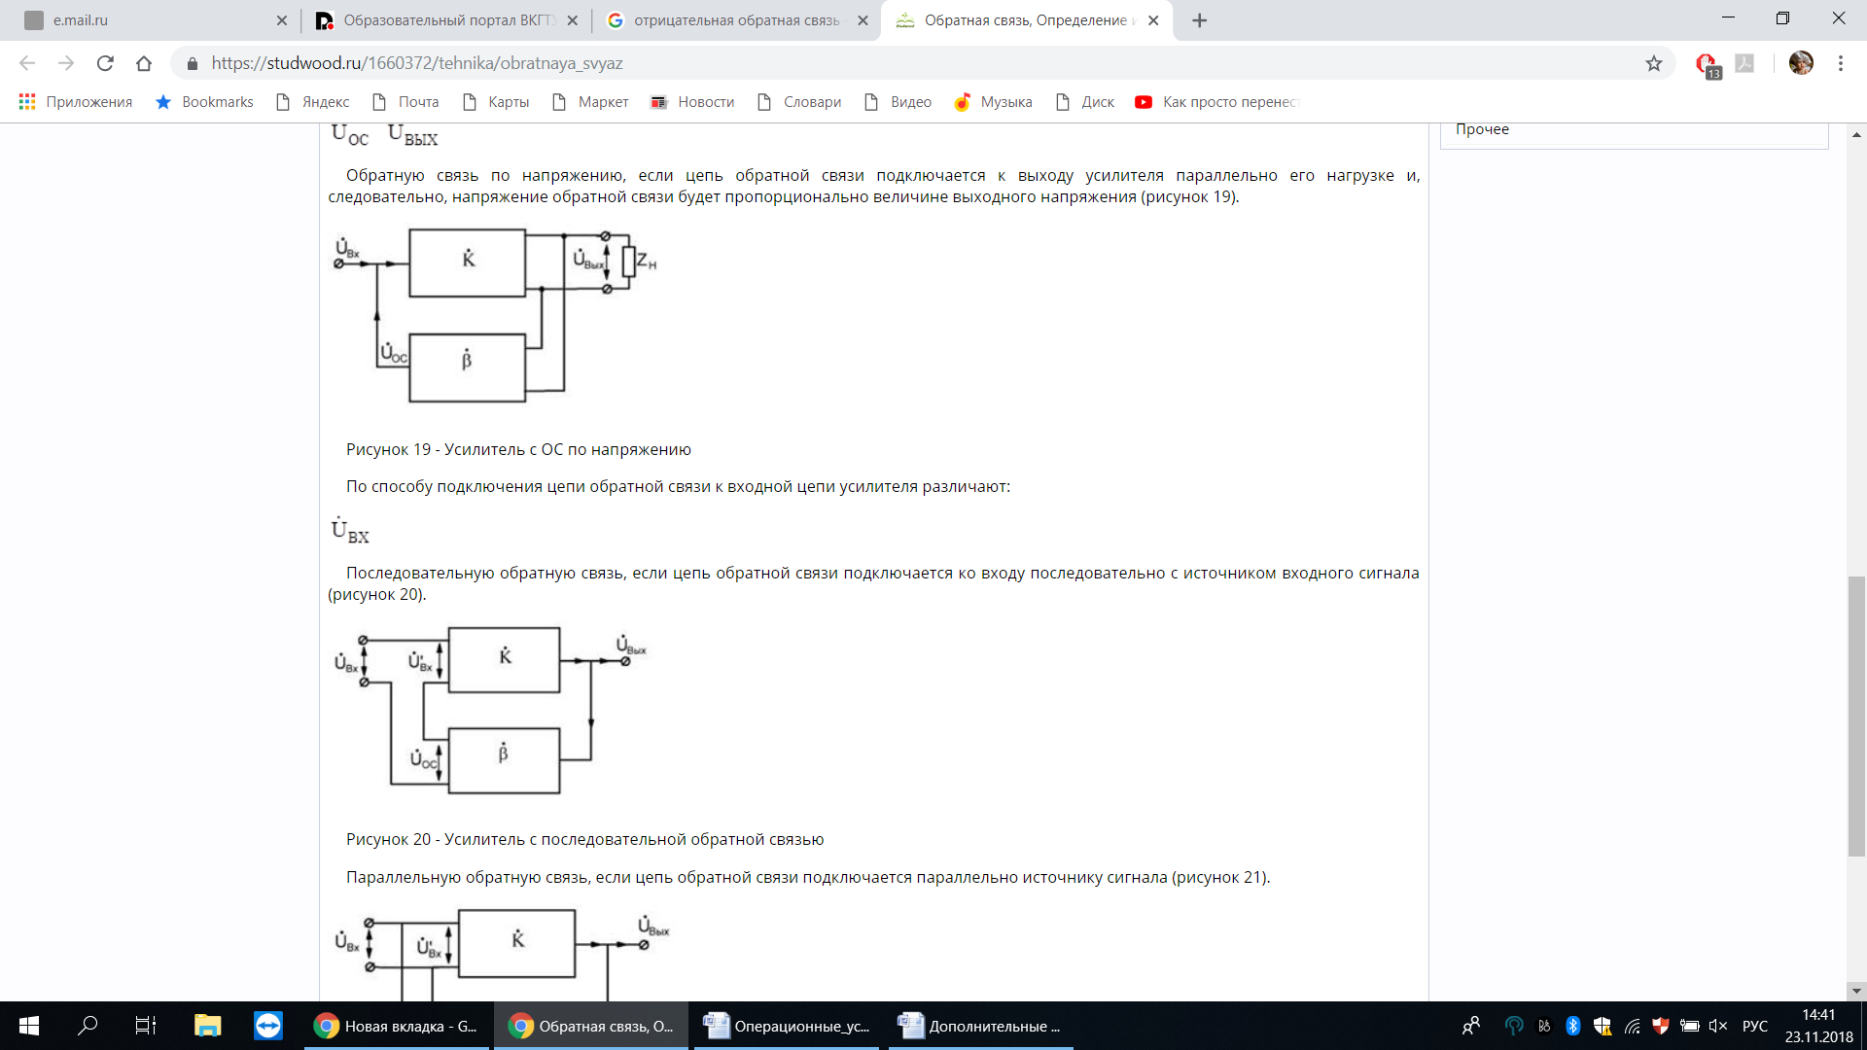
- Усилителя с ОС по напряжению
- Усилителя с ОС по току
- Усилителя с последовательной ОС
- Усилителя с параллельной ОС
- Усилителя с ООС

5.Какой вывод ОУ типа К14ОУД17 расположен за клеммой «1». Вид сверху.
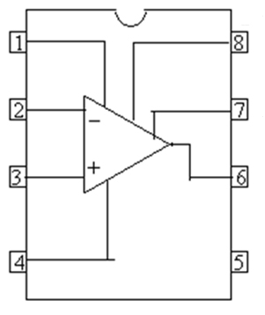

- Балансировка
- Инвертирующий вход

- Неинвертирующий вход
- Выход
- +U_{пит}

6.Схема какого многополюсника показана на рисунке
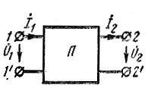
- Пассивного двухполюсника, содержащего источник энергии
- Активного четырехполюсника, не содержащего источников энергии
- Пассивного четырехполюсника, не содержащего источников энергии
- Активного четырехполюсника, содержащего источник энергии
- Симметричного четырехполюсника, в котором перемена местами его входных и выходных зажимов не изменяет входных и выходных токов и напряжений

7. Преобразователи постоянного напряжения используются как экономические и компактные источники….

A) Переменного напряжения
B) Высокой мощности
C) Постоянного тока
D) Высокой энергии
E) Высокого напряжения

8. Какое утверждение верно

A) Чем выше кратность умножения, тем меньше диодов и конденсаторов должно быть в схеме.
B) Чем выше кратность умножения, тем больше диодов и конденсаторов должно быть в схеме.
C) Чем выше кратность умножения, тем меньше диодов и больше конденсаторов должно быть в схеме.
D) Чем ниже кратность умножения, тем меньше диодов и больше конденсаторов должно быть в схеме.
E) Верного утверждения нет
9. В качестве последовательных элементов фильтров чаще всего используются

A) Резисторы
B) Конденсаторы
C) Индуктивности, резисторы
D) Транзисторы
E) Индуктивности, конденсаторы

10,Система уравнений какого устройства показана на рисунке?

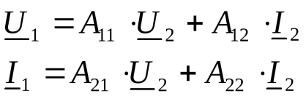

- Биполярного транзистора
- Усилителя
- Четырехполюсника
- Двухполюсника
- Компаратора

- На каком из рисунков показана схема простейшего сглаживающегоемкостного фильтра

A)
B)
C)
D)
E)

- Главное отличие коллектора от эммитера :

A) бо́льшая площадь p — n-перехода
B) слой, к которому он подключен
C) нет отличий
D) выходная характеристика
E) коллектор это не база

- Сколько режимов работы биполярного транзистора существует?
A) 4
B) 3
C) 2
D) 1
E) 7

14. Какому транзистору принадлежит передаточная характеристика I_{c}=f(U_{зи}), представленная на рисунке
А) МОП транзистору с неуправляемым p-n переходом
В) МОП транзистору со встроенным каналом
С) МОП транзистору с управляемым p-n переходом
D) МОП транзистору с индуцированным каналом
Е) МОП транзистору с припаянным каналом

15. Какое из высказываний о МОП транзисторе с индуцированным каналом, схема которого приведена на рисунке, неправильное?
А) При U_{зи}=0 канал между И и С отсутствует и I_{c}=0
В) При U_{зи}<0 произойдет инверсия типа проводимости между И и С, образуется тонкий канал p-типа и транзистор начнет проводить ток, если /U_{зи}/>/U_{зи. пор}/
С) МОП транзистор с индуцированным каналом, может работать только в режиме обогащения
D) ЕслиU_{зи}>0 наступит работа в режиме обеднения
Е) МОП транзистор с индуцированным каналом, может работать только в режиме обеднения

16. Определите напряжение на выходе сумматора (см рис.), если U₁=U₂=U₃=2В, R₁=2 кОм, R₂=4 кОм, R₃=6 кОм, R₄=18 кОм
А) $U_{вых}=64 В$
В) $U_{вых}=21 В$
С) $U_{вых}=-33 В$
D)$U_{вых}=-18 В$
Е) $U_{вых}=-21 В$
17. Схема инвертирующего усилителя
А)
В)
С)
D)
E)

18. По какой формуле вычисляется Uвых для вычитателя
А) | $$U_{вых}=I∙R$$
В) | $$U_{вых}=-R(\frac{U_{1}}{R_{1}}+\frac{U_{2}}{R_{2}}+\frac{U_{3}}{R_{3}}+\frac{U_{n}}{R_{n}})$$
С) | $$U_{ab}=\frac{R_{3}}{R_{1}}\left(U_{a}-U_{b}\right)$$
D) | $$U_{вых}=-\frac{R_{2}}{R_{1}}U_{вх}$$
E) | $$U_{вых}=(1+\frac{R_{2}}{R_{1}})U_{вх}$$
19. Для какого прибора U_{вых} находится как $U_{вых}=(1+\frac{R_{2}}{R_{1}})U_{вх}$
А) Инвертирующий усилитель
В) Неинвертирующий усилитель
С) Сумматор
D) Интегратор
Е) Вычитатель
20. Участок, соответствующий открытому состоянию тиристора

А) 4-5
В) 0-4
С) 2-3
D)1-2
Е) 0

